**Gestión de stock para muestras de productos plásticos**

**Integrantes:**

**Martinez Yorgenis**

**Ortiz Robielys**

# INTRODUCCIÓN

Este informe presenta el desarrollo y funcionamiento de un programa de gestión de stock y muestras para productos plásticos. El programa tiene como objetivo principal controlar el inventario y facilitar la gestión de las muestras de productos plásticos que soliciten los vendedores para entregar a los clientes.

La gestión adecuada del stock y las muestras que se facilitan es fundamental para garantizar la disponibilidad de productos, satisfacer la demanda de los clientes y optimizar los procesos internos.

# DESCRIPCIÓN DETALLADA DEL SISTEMA

El programa tiene como objetivo principal gestionar de manera eficiente el stock y la entrega de muestras en el sector de laboratorio de calidad. Los productos disponibles se clasificarán en categorías y se registrarán detalles como el modelo, capacidad, diámetro y stock disponible.

El sistema ofrecerá funciones de búsqueda que permitirán encontrar productos según los atributos mencionados anteriormente. Además, se proporcionará la opción de aplicar filtros en los listados, como la categoría del producto, o simplemente mostrar todos los productos disponibles.

En el proceso de carga de artículos, se generará automáticamente un código único y se almacenará en el sistema. Este código se asignará de forma ascendente, asegurando una identificación única para cada artículo.

Para el registro de los clientes que solicitan las muestras de los artículos, se podrán ingresar los datos correspondientes, como el CUIT para identificar el nombre de la empresa, el domicilio y la fecha de alta.

La solicitud de muestras de artículos es la tarea principal que el programa debe proporcionar. Por cada solicitud, se generará automáticamente un ID de pedido único. Se solicitará el nombre del cliente, su dirección y se capturará automáticamente la fecha actual. Luego se procederá a cargar los IDs de los productos requeridos por el cliente, junto con las cantidades solicitadas. El sistema permitirá agregar varios artículos en una misma solicitud. Al finalizar, se mostrará en pantalla un resumen de la solicitud, incluyendo la información mencionada. Esta solicitud también podrá ser visualizada posteriormente, mostrando una lista de todas las muestras realizadas. Una vez que la solicitud de muestras sea mostrada en pantalla, la cantidad de artículos solicitados deberá ser descontada automáticamente del stock disponible.

El programa contará con funcionalidades de seguimiento y control del stock, permitiendo conocer en tiempo real la cantidad de productos disponibles y evitando situaciones de stock negativo. Además, *“se implementará un sistema de alertas que notificará al personal encargado cuando el stock de un producto esté por debajo de un umbral predefinido, facilitando la reposición oportuna de productos agotados."*

*“Asimismo, el programa brindará la posibilidad de generar informes y reportes personalizados sobre el estado del stock, las solicitudes de muestras realizadas y las entregas efectuadas, entre otros datos relevantes para la gestión del sector de laboratorio de calidad. Estos informes y reportes permitirán tener una visión completa y detallada de la situación actual y el historial de las muestras y el stock.”*

Con estas funcionalidades, el programa de gestión de stock y muestras para el sector de laboratorio de calidad optimizará los procesos de control y seguimiento, facilitando la tarea de gestionar de manera eficiente los productos disponibles y las solicitudes de muestras por parte de los clientes.

# SALIDAS DEL SISTEMA

## LISTADOS

* Lista de clientes
* Ordenados por número de ID
* Listados de artículos
* Ordenados por número de ID
* Ordenados por categoría
* Listado de pedidos de muestras
* Ordenados por Fecha de elaboración

## CONSULTAS

* Consulta de clientes
  + Por CUIT
* Consulta de stock
  + Por categoría
  + Cantidad de stock disponible
  + Muestras entregas a clientes

## INFORMES

* Total de productos
* Total de muestras realizadas
* Listado de clientes

**Lista de productos y su stock**

El usuario podrá ingresar y visualizar todos los productos disponibles y su respectivo stock de este.

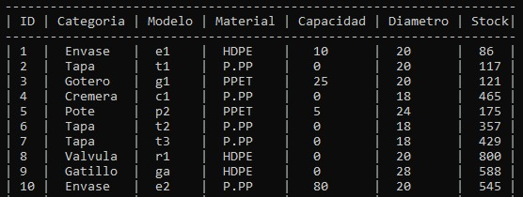**Listado de muestras realizadas**

El usuario podrá ingresar y visualizar la lista de muestras que se realizaron y si lo desea ingresar un año para ver la lista de muestras realizadas ese año.

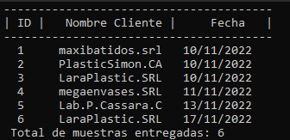

**Informe final de muestras**

El usuario podrá ingresar cargar todos los artículos y luego visualizar por pantalla el informe.

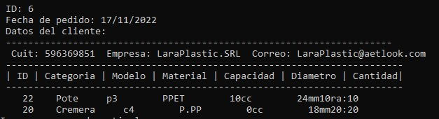

**Lista de clientes**

El usuario podrá ingresar y visualizar todos los clientes dados de alta en el sistema.

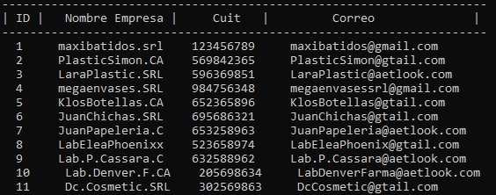

# CONFIGURACIONES

Se podrá contar con la capacidad de modificar el stock de un artículo, en un cliente el correo o nombre de empresa,

# ANEXO 1: DIAGRAMA DE CLASES

